PONOVNO POZDRAVLJENI!
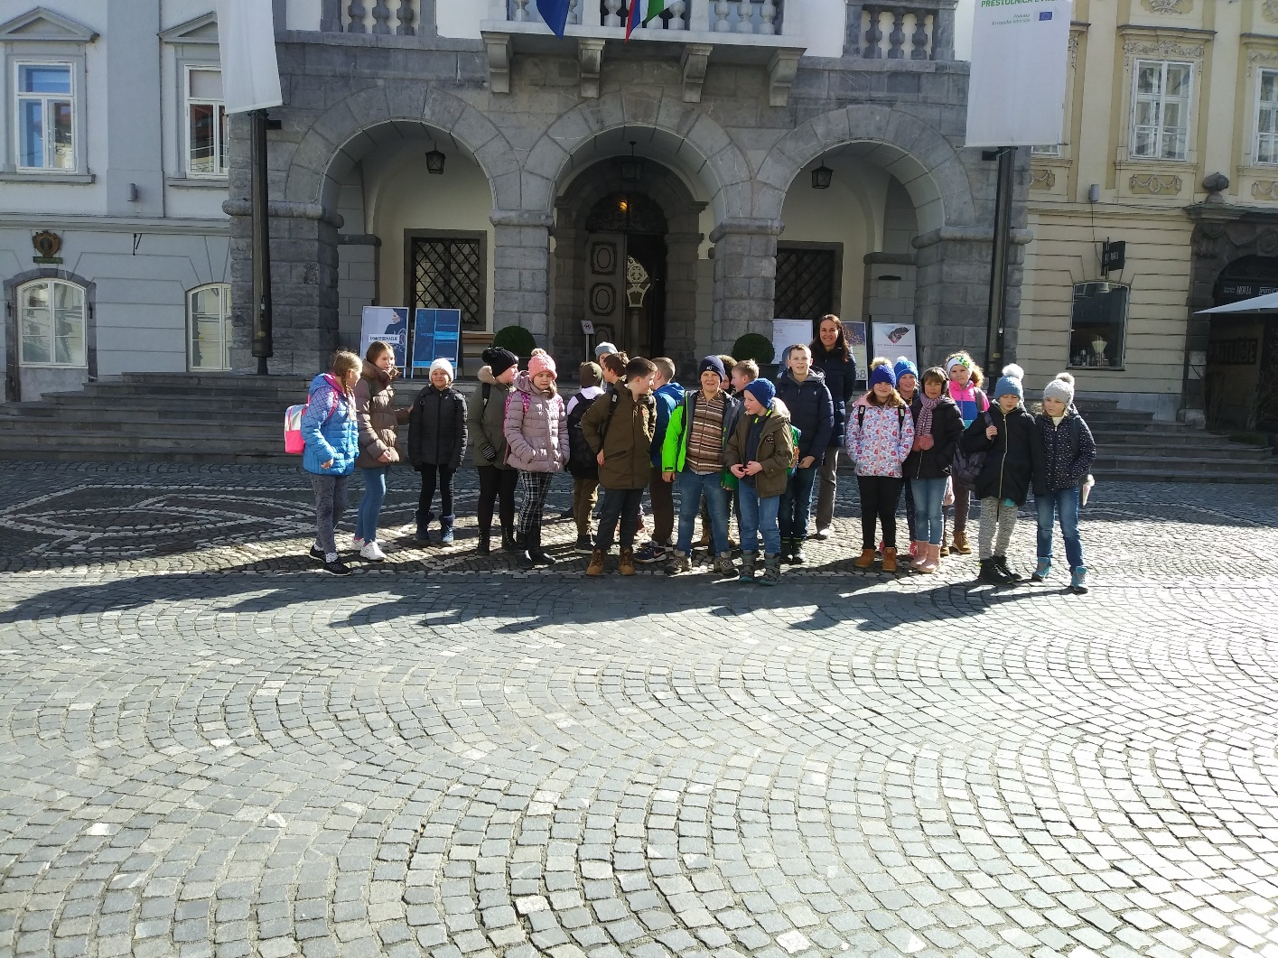
Najprej poišči sebe, potem pa še poglej sošolce in sošolke. Vem, da že pogrešate drug drugega. Tudi jaz vas že pogrešam.
Pouk- ponedeljek, 30.3.2020
MAT
Rešitve prejšnje ure:
Učbenik str.: 54:
19.) Odgovor B.
20.) 30 + 5·4 = 5·9 - 3·5= 3³- 4 ·4=
48 : 6 + 6 = 50 – 25 : 5= 7·8 + 5·5 =

RJI str.: 43:
1.naloga- rezultati: 160, 48, 63, 20, 49, 62, 26, 1448, 60
2.naloga: geslo je SINICA
3.naloga: Vsaka ptica je preletela 56km.
Nova snov:
Reši naloge v RJI str.: 44.
Zdaj pa na delo!

DRU
Danes si boš najprej ogledal-a oba PowerPointa, ki ju imaš v priponkah.
Za vsak PowerPoint sestavi po 3 vprašanja ( 2x3 ) in jih zapiši v zvezek.
Sestavljena vprašanja pošli še meni po elektronski pošti.
Sedaj pa si odpri še učni list PRAZGODOVINA in preriši številski trak, brez slik.
V zvezek odgovori na vprašanja!
- Kako je razdeljena kamena doba?
- Koliko dob ima doba kovin?
- Katere so te dobe?
SLO
Najprej preveri pravilnost rešitev prejšnje ure.
- Sporočevalec išče nekaj, kar je izgubil.
Veliko mu pomeni.
Ker si sporočevalec predmet zelo želi dobiti nazaj.

- Stol, Postelja, Miza – pohištvo
Nož, Žlica, Vilice – jedilni pribor
Pri jezikovnem pouku smo se že veliko naučili o besedah.
Pomisli, katere vrste besed smo že spoznali!!
Naj te spomnim: protipomenke, sopomenke, nadpomenke, enopomenke, večpomenke, besedne družine, koren besede, neknjižne besede.

Pri vsaki vrsti besed pomisli in poišči vsaj dva primera!
Po opravljeni nalogi boš brez težav rešil vaje v DZ. s. 43, 44, 45.

NIT
- Pomisli in ponovi, kakšne so posledice, kadar je hrane preveč!
Kakšne pa kadar je hrane premalo ?

- Za domačo nalogo si moral pregledati različna živila in ugotoviti, da kdaj so uporabna. Ali so vsa živila uporabna enako dolgo? Katero tvoje živilo ima najkrajši rok uporabe?
Obdobju, v katerem živilo lahko uporabljamo, rečemo tudi trajnost živil.

- Odpri UČ. na str. 68 in počasi preberi poglavje Hrana se pokvari.

Na spodnja vprašanja najprej odgovori ustno, nato pa v zvezek napiši naslov in odgovore še zapiši!

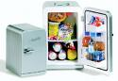
HRANA SE POKVARI
1. Kakšna je trajnost živil?
2. Kaj preprečujemo s pravilnim shranjevanjem živil?
3. Kje hranimo živila?
4. Kako se kvarijo vitamini, kako maščobe?
5. Kje ugotovimo trajnost živil?
4. Spodaj nariši razpredelnico. Doma izberi 5 ali več živil, napiši rok trajanja in kje jih hranimo.

ŽIVILO | ROK TRAJANJA | HRANIMO GA V
mleko
alpsko mleko
jogurt
jajca
konzerva paštete
makaroni
čokolada
keksi
marmelada
olje
maslo
sladoled
zmrznjena zelenjava

ŠPO
Pripravi kocko, ki si jo izdelal-a v petek in poglej navodila za igro, če imaš še koga doma, ga lahko povabiš, da se igra s teboj.
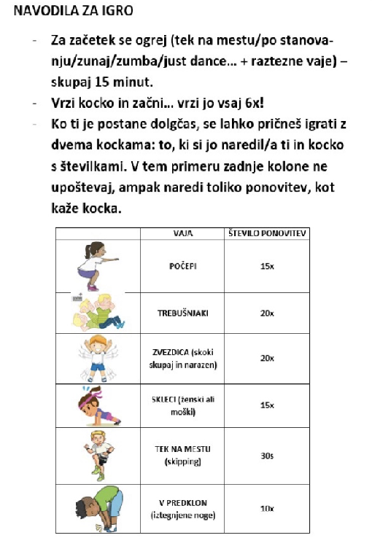

Upam, da vadite teste za kolesarski izpit.

